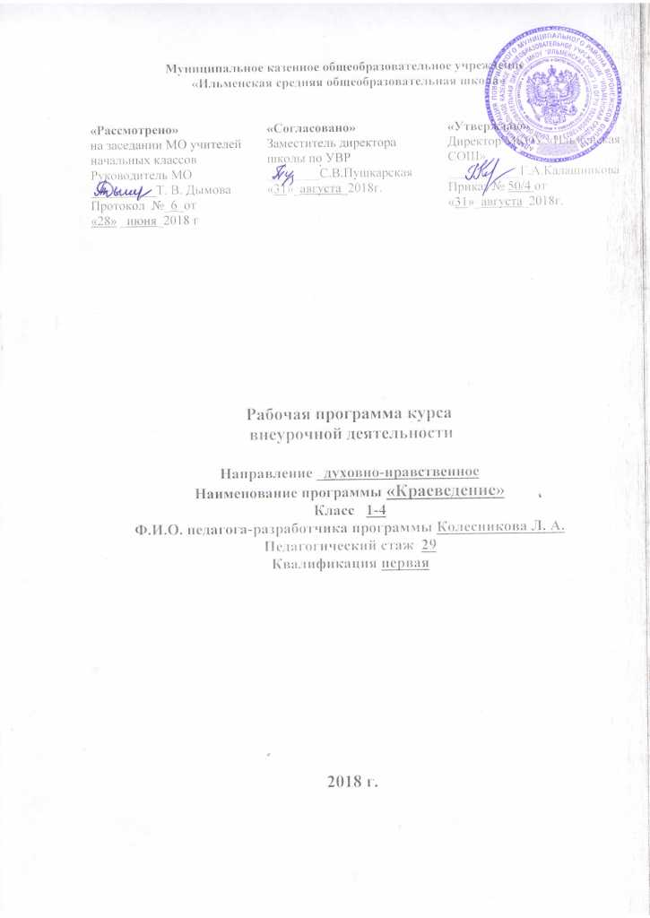

Рабочая программа курса внеурочной деятельности «Краеведение» для начального общего образования составлена на основе нормативных документов:
- Федеральный закон Российской Федерации от 29 декабря 2012 г. N 273-ФЗ "Об образовании в Российской Федерации".
- Федеральный государственный образовательный стандарт начального общего образования (от 6 октября 2009 г. N 373) в действующей редакции.
- Основная образовательная программа начального общего образования МКОУ «Ильменская СОШ».

Цель программы:
- формирование интереса обучающихся к культурному наследию, историческому прошлому и настоящему своей малой родины на основе познавательной, практической и исследовательской деятельности.

Задачи:
- формирование знаний об основных событиях, явлениях, процессах в истории родного края с древних времен до наших дней;
- воспитание ценностных подходов к усвоению культурного наследия родного края;
- развитие у учащихся патриотических чувств, гордости и уважения к достижениям своих земляков;
- организация проектной и исследовательской деятельности;
- формирование умений применять знания по истории родного края для осмысления сущности современных явлений, эффективного взаимодействия и участия в решении проблем окружающего социума.

I. Результаты освоения программы курса внеурочной деятельности «Краеведение»

Личностные результаты:
- Формирование основ российской гражданской идентичности, чувства гордости за свою Родину, российский народ и историю России, осознание своей этнической и национальной принадлежности; формирование ценностей многонационального российского общества; становление гуманистических и демократических ценностных ориентации.
- Овладение начальными навыками адаптации в динамично изменяющемся и развивающемся мире.
- Принятие и освоение социальной роли обучающегося, развитие мотивов учебной деятельности и формирование личностного смысла учения.
- Развитие самостоятельности и личной ответственности за свои поступки, в том числе в информационной деятельности, на основе представлений о нравственных нормах, социальной справедливости и свободе.
- Формирование эстетических потребностей, ценностей и чувств.
- Развитие этических чувств, доброжелательности и эмоционально-нравственной отзывчивости, понимания и сопереживания чувствам других людей.
- Развитие навыков сотрудничества со взрослыми и сверстниками в разных социальных ситуациях, умения не создавать конфликтов и находить выходы из спорных ситуаций.
- Формирование установки на безопасный, здоровый образ жизни, наличие мотивации к творческому труду, работе на результат, бережному отношению к материальным и духовным ценностям.

Метапредметные результаты:
- Овладение способностью принимать и сохранять цели и задачи учебной деятельности, поиска средств её осуществления.
- Освоение способов решения проблем творческого и поискового характера.
- Формирование умения планировать, контролировать и оценивать учебные действия в соответствии с поставленной задачей и условиями её реализации; определять наиболее эффективные способы достижения результата.
- Формирование умения понимать причины успеха/неуспеха учебной деятельности и способности конструктивно действовать даже в ситуациях неуспеха.
- Освоение начальных форм познавательной и личностной рефлексии.
- Использование знаково-символических средств представления информации для создания моделей изучаемых объектов и процессов, схем решения учебных и практических задач.
- Активное использование речевых средств и средств информационных и коммуникационных технологий (ИКТ) для решения коммуникативных и познавательных задач.
- Овладение логическими действиями сравнения, анализа, синтеза, обобщения, классификации по родовидовым признакам, установления аналогий и причинно-следственных связей, построения рассуждений, отнесения к известным понятиям.
- Готовность слушать собеседника и вести диалог; готовность признавать возможность существования различных точек зрения и права каждого иметь свою; излагать своё мнение и аргументировать свою точку зрения и оценку событий.
- Овладение базовыми предметными и межпредметными понятиями, отражающими существенные связи и отношения между объектами и процессами.

Предметные результаты:
- Сформированность уважительного отношения к родному краю, своей семье, истории, культуре, природе нашей страны, её современной жизни.
- Осознание целостности окружающего мира, освоение основ экологической грамотности, элементарных правил нравственного поведения в мире природы и людей, норм здоровьесберегающего поведения в природной и социальной среде.
- Освоение доступных способов изучения природы и общества (наблюдение, запись, измерение, опыт, сравнение, классификация и др. с получением информации из семейных архивов, от окружающих людей, в открытом информационном пространстве).
- Развитие навыков устанавливать и выявлять причинно-следственные связи.

В результате освоения программы курса внеурочной деятельности «Краеведение» обучающиеся научатся:
- объяснять, что такое краеведение, что оно изучает;
- рассказывать об основных этапах истории своего края;
- называть 2-3 достопримечательности родного края;
- рассказывать о своей семье, друзьях, классе, школе;
- наблюдать и выделять характерные особенности природы;
- охранять природу родного края;
- соблюдать общепринятые правила поведения в обществе, правила дорожного движения;
- выбирать способ поведения в соответствии с этими правилами.
Обучающиеся получат возможность научиться:
- ставить перед собой цель и достигать ее самостоятельно или с помощью учителя;
- анализировать свою работу, исправлять ошибки, восполнять пробелы в знаниях из разных источников информации;
- создавать творческие работы, поделки, рисунки, доклады, фото-коллажи с помощью взрослых или самостоятельно;
- вести исследовательскую работу и участвовать в проектной деятельности самостоятельно или с помощью взрослых.

II. Содержание программы курса внеурочной деятельности «Краеведение» с указанием форм организации и видов деятельности

Наш край в древности (1 ч.)
Что изучает краеведение. Источники краеведческих знаний.
История края как часть истории нашей Родины. Источники знаний о прошлом края. Музеи, архивы, заповедные места - хранилища исторической памяти.Появление человека в Воронежском крае. Археологические исследования на территории родного села.
История моей малой родины (3 ч.)
Территория и географическое положение своего края. Знакомство с картой. Границы территории и географическое положение родного края, наш край на карте Российской Федерации.
История возникновения родного села. Знакомство с названием улиц села, историческими объектами, памятниками.
Развитие образования в крае. Традиции, история родной школы.
Роль коренных жителей в развитии истории и культуры края.
Природа нашего края (7 ч.)
Растительный и животный мир родного края. Особенности природы. Птицы и животные леса, луга, водоемов. Лекарственные растения, сорняки, растения луга, сада, леса. Классификация растительного мира.
Заповедные места природы. Озеро Ильмень – государственный гидрологический памятник природы.
Растения и животные нашего края, занесенные в Красную книгу.
Что дает наш край стране (2 ч.)

Промышленные и сельскохозяйственные предприятия нашего региона. История развития сельского хозяйства в родном крае. Встречи с передовиками производства, ветеранами труда.

Земляки, прославившие родной край, внесшие добрый вклад в историю своего региона. Деятели культуры - уроженцы Воронежского края. Знакомство с творчеством художников, писателей, поэтов родного края. Памятные места, связанные с деятельностью знаменитых воронежцев.
Наш край в годы Великой Отечественной войны (2 ч.)

События истории, жизни и деятельности участников Великой Отечественной войны, тружеников тыла, детей войны, живших и живущих на территории родного края. Экскурсии в школьный музей Боевой славы, к сельским памятникам ветеранам войны. Встречи с тружениками трудового фронта, детьми войны.
Наш край сегодня (2 ч.)
Изменения, происходящие в родном краю в настоящее время. Экскурсия в школьный музей боевой славы, в музей старины в Ильменский СДК. Экскурсии по селу, к озеру Ильмень.

Формы организации и виды деятельности: рассказы, лекции, экскурсии, конкурсы, просмотр презентаций и видеофильмов, сбор материалов, составление кратких сообщений, проектов по истории родного края.

III. Тематическое планирование
№ п\п | Наименование темы | Количество часов по классам
 |  | 1 класс | 2 класс | 3 класс | 4класс
1 | Наш край в древности. | 1 | 1 | 1 | 1
2 | История моей малой родины. | 3 | 3 | 3 | 3
3 | Природа нашего края. | 7 | 7 | 7 | 7
4 | Что дает наш край стране. | 2 | 2 | 2 | 2
5 | Наш край в годы Великой Отечественной войны. | 2 | 2 | 2 | 2
6 | Наш край сегодня. | 2 | 2 | 2 | 2
 | Итого по классам: | 17 | 17 | 17 | 17
 | Всего за 4 года освоения программы: | 68 часов

